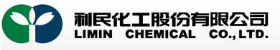

**利民化工股份有限公司**

**2015年度**社会责任报告

**目录**

**关于本报告** 1

**高管致辞** 2

**1.** **关于我们** 3

**1.1.** **公司简介** 3

**1.2.** **发展历程** 4

**1.3.** **企业文化** 5

**1.4.** **公司治理与内控体系** 5

**1.5.** **企业荣誉** 6

**2.** **筑牢价值创造的基石** 8

**2.1.** **保证产品品质** 8

**2.2.** **提供全方位客户服务** 9

**2.3.** **强化创新驱动** 9

**3.** **引领安全绿色发展的格局** 11

**3.1.** **安全生产** 12

**3.2.** **绿色运营** 13

**4.** **开创伙伴共赢的局面** 17

**4.1.** **打造责任供应链** 17

**4.2.** **推动行业进步** 19

**4.3.** **投资者权益保护** 19

**4.4.** **带动地方发展** 20

**5.** **绘就社区和谐的画卷** 22

**5.1.** **保障员工权益** 22

**5.2.** **成就员工价值** 23

**5.3.** **提升员工归属感** 24

**5.4.** **热心公益事业** 25

**6.** **责任管理** 26

**6.1.** **社会责任组织体系** 26

**6.2.** **社会责任议题管理** 26

**6.3.** **利益相关方沟通** 27

**7.** **展望2016** 28

**8.** **专家点评** 28

**9.** **报告指标索引** 29

**10.** **意见反馈表** 30

**关于本报告**

**时间范围**

2015年1月1日-12月31日，部分内容追溯以往年份。

**组织范围**

利民化工股份有限公司。为便于表述和方便阅读，在本报告中以“利民股份”、“公司”、“企业”和“我们”表示。

**发布情况**

本报告是利民股份发布的第一份社会责任报告。未来我们将按年度发布报告。

**编制依据**

国际标准化组织ISO26000：2010《社会责任指南》

全球报告倡议组织《可持续发展报告指南》（G4）

中国社会科学院《中国企业社会责任报告编写指南》（CASS-CSR3.0）

**数据说明**

本报告引用的数据均来自于公司正式文件、统计报告与财务报告，以及经由公司社会责任管理体系统计、汇总与审核的各职能部门、各经营单位的可持续发展相关信息。图片等素材由利民股份员工及合作伙伴提供，目的为展现企业员工及合作伙伴的形象，不用于商业用途。

**报告获取**

本报告为中文版，您可以在利民化工股份有限公司网站下载本报告的电子文档，网址为：http://www.chinalimin.com/。

**高管致辞**

**实现公司运营的自动化与智能化，**

**全面提升自身综合发展实力，**

**与利益相关方携手开创可持续发展事业的新篇章！**

全球农药市场经过数十年的发展后逐渐进入较为成熟的阶段，伴随全球人口增加，粮食需求增长，全球气候异常导致的病、虫、草害增多以及转基因作物的飞速发展，未来行业前景依然看好。近年来，随着我国政府对农业支持力度的加大，现代化农业集约化经营、农业种植收益提高、农业互联网模式变革对农药的需求也稳步增长，带动了农药行业的发展。

2015年是利民股份正式成为上市企业后的第一年。在整体经济形势普遍下滑的不利情况下，公司积极应对内外部环境的变化，抢抓市场机遇，充分发挥主导产品品牌、新产品产能以及环保优势，取得良好的经营业绩。公司实现营业收入8.35亿元，同比增长10.10%。

“所求之利回报于民”,公司将社会责任视为企业基因的一部分，积极承担作为上市企业的责任，保护中小投资者权益。调整产品结构，做优做精现有产品，通过技术创新实现升级换代。2015年，代森锰锌技术创新取得新突破，极大提高产品的市场竞争力，“利民”牌80%代森锰锌可湿性粉剂摘得2014年中国植保市场杀菌剂品牌销售排行桂冠，扭转长期以来该产品大而不强的被动局面。不断完善安全环境管理体系，推动安全、低碳发展，致力建设美丽中国。其中自主研发的污水处理技术及应用工艺，获国务院“国家科学技术进步二等奖”，“含氨废水综合治理的方法”获国家发明专利。全面保障员工基本权益，为员工提供广阔的发展平台，努力实现企业与员工共同成长。积极投身社会公益事业，以自身的可持续发展促进社会和谐、推动社会进步。

未来，公司将以更加开放的胸襟，整合更多的社会资源，继续深入推进企业的升级和转型，按照《中国制造2025》指导思想，实现公司运营的自动化与智能化，全面提升自身综合发展实力，与利益相关方携手开创可持续发展事业的新篇章！

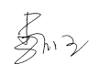

——利民化工股份有限公司董事长

1. **关于我们**
   1. **公司简介**

利民化工股份有限公司（以下简称“公司”）是国家定点农药制造骨干企业、中国农药工业50强企业和国家高新技术企业。公司的前身为成立于1996年的利民化工有限责任公司，于2004年进行所有制改革，由集体所有制企业改制为民营企业，于2009年整体变更为股份有限公司，于2015年1月在深圳证券交易所挂牌上市，股票代码：002734。公司总部设在江苏省新沂市，注册资本13000万元，员工1000余人。

公司秉承“所求之利回报于民”的企业核心价值观和“依靠科技和管理进步，塑造优质产品和服务，推动植保科技发展”的经营理念，主要从事农药原药、剂型的研发、生产和销售，主要产品均为“高效、低毒、低残留”的农药产品，包括代森类、霜脲氰、三乙膦酸铝、嘧霉胺、威百亩等原药及制剂，销售规模居国内同行业前列。公司注重国际市场开发，市场覆盖全球70多个国家和地区，位列中国农药出口额30强。

利民股份拥有国家级CNAS（中国合格评定国家认可委员会）实验室、省级企业技术中心、江苏省杀菌剂工程技术研究中心和国家级博士后工作站，主要产品生产技术处于国际先进或国内领先水平。

公司拥有5个子公司和2个参股公司：

■4个全资子公司--南京利民化工有限责任公司、江苏新能植物保护公司、利民化工股份（柬埔寨）有限公司、新沂小蜜蜂农业开发有限公司。

■1个控股子公司--坦桑尼亚利丰公司。

■2个参股公司--江苏新河农用化工有限公司、新沂泰禾化工有限公司。

2015年1月27日，公司成功登陆深圳证券交易所中小板，首次发行A股股票（股票代码：002734），为公司带来强大的生命力和持续发展动力。在“做专、做精、做强”发展理念的指引下，利民股份正向“亚洲最好，世界一流”的目标阔步前进。

**主要财务指标(单位：万元)**

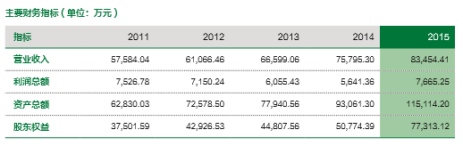

**利民股份近四年营业收入（亿元）**

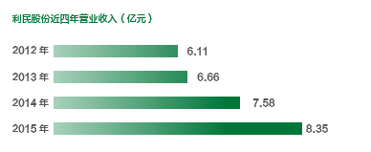

* 1. **发展历程**

**艰苦创业（1990）**

★1990年4月，年产300吨代森锰锌装置投产试车成功。

茁壮成长（1991-1996）

★1993年5月，与长沙化工研究所合作建设年产100吨百菌清原药装置。

★1994年6月，兼并新沂塑料厂。

★1994年8月，接管新沂市化工研究所。

★1995年5月，与江苏农用化工有限公司、香港泰禾有限公司合资兴建年产400吨百菌清生产线，组建新河农用化工有限公司。

★1996年12月，新沂利民化工厂改制为利民化工有限责任公司。

**固本强根（1997-2003）**

★1997年，代森锰锌获中国科技之光中华名品奖，霜脲氰获国家级重点新产品奖。

★1998年11月，氰乙酸工程开工建设。

★2000年，“液膜分离回收废水中高浓度酸氰技术及应用”成果获“全国科学进步奖”。

★2001年5月，LHC-20汽流粉碎机组投入运行。

★2002年6月，年产10000吨代森锰锌原药工程在新沂经济开发区隆重奠基。

★2003年2月，年产500吨乙膦铝原药项目投产。

★2003年12月，年产10000吨代森锰锌原药工程竣工投产。

**变革创新（2004-2009）**

★2004年5月，与苏州国信集团、乌干达GPEENEVER公司合作兴建的利丰公司在坦桑尼亚开工建设。

★2005年12月，多功能中试车间开工建设。

★2005年，非洲利丰公司成立。

★2006年6月，技术中心被认定为省级企业技术中心。

★2007年，获中国农药行业50强称号。

★2007年9月，硫酸铵工程建成投产。

★2008年1月，年产1000吨嘧霉胺原药项目被列入获国家级火炬计划。

★2008年5月，年产2000吨丙二胺项目被列入国家级星火计划。

★2008年11月，年产5000吨丙森锌项目被列入2008—2009年度国家火炬计划。

★2009年7月，获国家高新技术企业称号。转型升级（2010-2014）★2010年10月，获中国农药工业协会“农药行业出口贸易诚信十佳单位”称号。

★2012年10月，获中国农药工业协会“中国农药行业市场开拓奖”。

★2013年7月，“代森锰锌干燥及含氨废水综合治理技术”列入《江苏省重点推广应用的新技术新产品目录》。

★2013年8月，设立国家级博士后科研工作站。

★2014年10月，获中国农药工业协会“2013年度中国农药出口额30强”企业称号。

**荣耀上市（2015）**

★2015年1月，首次发行A股股票，在深圳证券交易所挂牌上市。

★2015年1月，年产25000吨LHTDSMX原药、5000吨YLL原药及系列制剂加工技改项目职业病防护设施设计专篇通过审核。

★2015年2月，荣获“2014年度安全生产先进企业”等称号。

★2015年5月，“利民”牌80%代森锰锌可湿性粉剂摘得2014中国植保市场杀菌剂品牌销售排行桂冠。

★2015年9月，获徐州市总工会“幸福企业”称号。

★2015年12月，环境安全达标建设顺利通过徐州市环保局验收。

★2015年12月，一体化管理体系通过由国家认监会批准的北京新世纪有限公司的监督审核。

* 1. **企业文化**

企业价值观：所求之利,回报于民

企业精神：艰苦奋斗,变革创新

企业经营宗旨：依靠科技和管理进步,塑造优质产品和服务,推动植保科技发展

* 1. **公司治理与内控体系**

利民股份持续完善公司治理结构，不断健全公司治理规范。董事会下设战略委员会、提名委员会、审计委员会、薪酬与考核委员会等四个专门委员会，各委员会的人员构成中独立董事占多数。三名独立董事分别担任提名委员会、审计委员会、薪酬与考核委员会的主任委员职务。股东大会为最高权力机构，董事会为决策机构，经营管理层为执行机构，监事会为监督机构，形成各司其职、各尽其责、相互协调、相互制衡的法人治理结构。2015年，召开股东大会5次，董事会15次，监事会12次。

利民股份已经建立起一套较为完整的、与公司运营特点相适应的内部规章制度体系，其范围覆盖公司治理、战略发展、财务管理、人力资源、绩效管理、安全管理、信息技术等公司运营的方方面面。同时，公司根据国家法律法规和政策的变化，不断制定、修订和完善相关公司治理细则和内部流程，以确保符合监管和内控要求。

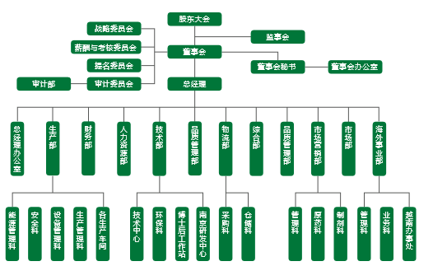

* 1. **企业荣誉**

2015年

★“利民牌”代森锰锌获中国石油和化学工业联合会“中国石油和化学工业知名品牌产品”

★获江苏省人民政府“江苏省AAA级重合同守信用企业”称号

★获中国农药工业协会“农药行业出口贸易诚信十佳企业”称号

★获“企业信用评价AAA级信用企业”称号

★获中国质量监督管理中心“全国用户满意企业（产品）”

★获中国石油和化学工业联合会“中国石油和化工优秀民营企业”称号

★获中国农药行业HSE（健康、安全、环境）管理体系合规企业AAA级称号

★入选江苏省2015年第一批高新技术企业

2014年

★“利民”商标入选2014-2016年度江苏省重点培育和发展的国际知名品牌

★荣登2014年度中国石油和化工企业公民楷模榜

★获江苏省社会信用体系建设小组领导办公室颁发的“江苏省企业信用管理贯标证书”

2013年

★获“2013年度中国石油和化工企业责任关怀奖”

★“利民牌”代森锰锌、霜脲氰获江苏省名牌战略推进委员会“2012年江苏省名牌产品”

★技术中心获“全国石油和化学工业先进集体”称号

★获江苏省“2011-2012年度全省依法管理诚信经营先进企业”称号

★荣登2013年度中国石油和化工企业公民楷模榜

1. **筑牢价值创造的基石**

利民股份视产品品质为企业发展的基石，全力保障产品品质，专注产品技术研发，强化创新驱动，致力于为客户提供全方位的优质产品与服务。

**荣誉**

★通过江苏省质量技术监督局的考核，获《计量保证确认证书》

★获中国出入境检验检疫协会授予的“中国质量诚信企业”

★入选江苏省2015年第一批高新技术企业

★利民领秀80%全络合态代森锰锌可湿性粉剂获中国农药工业协会“2015年度安全科学用药推广单品贡献奖”

* 1. **保证产品品质**

公司以ISO9001质量管理体系为依托，不断完善质量控制体系。在原材料采购、生产控制、检验检测等环节进行严密的全过程管理，产品质量和稳定性达到国际先进水平。

建立内控指标：建立原材料和产品的内控指标，主要产品的内部质量控制标准优于国家标准、行业标准和联合国粮农组织标准。

改进产品质量：调整生产工艺，通过技术创新实现产品提档升级。

提升质量意识：开展员工专业知识培训；加强管理考核，各车间质量管理员利用班前班后会对当天的品质状况进行总结、评比。

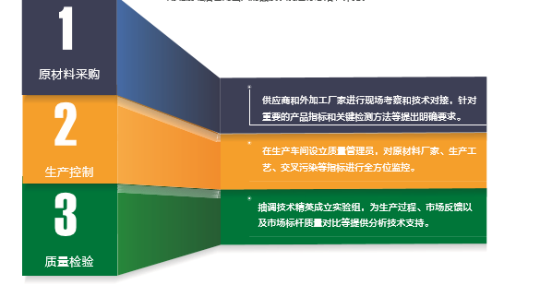

* 1. **提供全方位客户服务**

公司以提供满意的产品和服务为目标，注重回应客户期望和诉求，推进“责任关怀管理体系建设”，丰富营销手段，努力为客户提供多元化的优质服务。2015年，对代理商、加工企业、零售商等进行调研，国内客户满意度93.8%，海外客户满意度达90%以上。

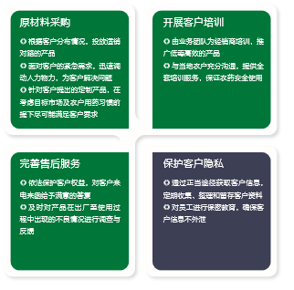

* 1. **强化创新驱动**

公司通过实施科技创新战略，持续加大科技投入，推动科技创新能力及品牌价值的快速提升。

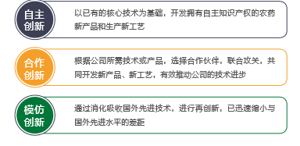

研发投入（单位:万元）

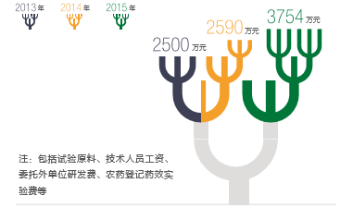

**产品技术革新**

公司积极推动技术创新，不断改进生产工艺和生产装备，全面提升产品品质。

◎产品研发：改进传统产品，提升产品品质；开发试验新产品，提高市场占有率；完成苯醚甲环唑放大试验，收率提升4%，为工业设计提供良好的基础。

◎技术攻关：开展生产设备技术改造，稳定生产，提高生产效率；根据公司长期合作客户的需求进行技术研发与改进。

◎工艺改进：在设计开发中重点研究水、电、气消耗及清洁循环生产的应用。

案例：抢占技术制高点

近年来，利民股份通过搬迁建设实现工艺技术、装置水平的全面提档升级，企业竞争力进一步增强。

第一次搬迁建设，通过技改解决主要产品生产过程中物料输送因暴露而产生的浪费和污染，实现密闭生产；集中实施生产污水净化中水回用、代森锰锌闪蒸喷淋水循环利用、废渣综合利用等工程，生产用水全部闭路循环，从根本上解决废水、废渣中的污染源问题，节约大量地下水资源。

第二次搬迁建设，实现生产过程自动化控制、全封闭、连续化操作；同时设置总控中心，监测各个重点岗位的运行情况，并及时显示各种能耗数据。

目前利民股份正在对主导产品代森锰锌等实施第三轮改造。项目采用当今全球最先进的生产设备，进一步优化生产工艺，产品质量可与跨国公司媲美；采用最先进的污水处理技术，“三废”产生量更低；自动控制水平更高，实现包装全自动化。

案例：实施工艺自动化控制

公司推进精益生产，提高装置运行水平，生产车间自动控制系统DCS投用率达100%。工艺实现自动化控制，减少人为操作带来的失误，工艺操作更加精准，产品质量不断提高。对一些高危工艺控制点，采用连锁报警装置、紧急停车系统ESD，对生产中出现的异常情况做出及时处理。车间岗位工人劳动量大幅减少，降低员工接触化学品的几率，创造更加舒适的工作环境。

**创新人才培育**

公司重视产学研合作，同高等院校、科研机构、跨国公司等建立多渠道、多形式的产学研合作关系，共同培养创新人才。

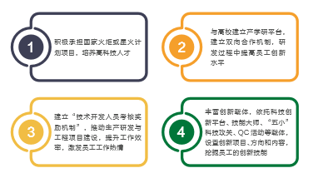

公司拥有一支与产品研发、试制、检测相适应的技术队伍，共有研究开发人员176人，占员工总数16.15%。

**知识产权管理**

公司秉持“艰苦奋斗、变革创新、追求卓越、志存高远”的知识产权管理方针，实施“知识产权管理体系”，制定并发布“知识产权管理工作手册”，实现科研成果有序转化，企业知识经济效益不断提升。2015年，获江苏省知识产权管理标准化示范合格企业称号。

截至2015年底，公司已成立省级企业技术中心、省杀菌剂工程技术研究中心和国家级博士后工作站，拥有知识产权工程师两名、授权发明专利11项、授权实用新型专利9项。获国家科技进步奖4项，其中液膜分离回收废水中高浓度酚、氰技术及应用获国家科学技术进步二等奖。

1. **引领安全绿色发展的格局**

利民股份在提供优质产品和专业服务的同时，始终致力于通过更安全、更环保和更高效的方式开展业务，保障每一位员工、相关方人员不受伤害，保护赖以生存的环境不被污染，不断探索科学、规范、系统的健康安全环保管理机制，提升公司的核心竞争力，实现公司与自然的健康、和谐、可持续发展。

**荣誉**

★获中国农药行业HSE（健康、安全、环境）管理体系合规企业AAA级称号

★代森类产品生产中含氨废水综合治理方法获国家发明专利

★危险化学品安全生产标准化二级达标企业

* 1. **安全生产**

公司坚持“以人为本，关爱生命”的安全管理理念，不断完善安全管理体系，推行智能化管理系统与设备，积极开展安全生产检查，加强安全文化宣传，全面提高安全绩效。

**安全监督管理**

公司制定安全生产检查方案，开展安全督导检查，切实完善企业各项安全管理措施，全面提高企业的安全管理状况，实现全系统安全稳定运行。2015年，组织安全检查24次，共查出隐患1224条，完成整改1202条，整改率98.2%。

四级联查：建立岗位巡查、车间例查、专项检查、安委会定期检查体系，按照安全检查计划开展综合检查及各类专项检查。

三级安全绩效考核：制定安全考核方案，分别对部门及高管进行年终安全考核，对车间主任及安全管理人员进行季度安全考核，对车间员工进行月度考核。

**危险化学品管理**

公司坚持“安全第一、预防为主、综合治理”的方针，严格遵守《危险化学品安全管理条例》，把控危化品的购买、使用和运输等各环节，预防和减少危险化学品事故。

案例：全面推动危险与可操作性分析（HAZOP）

公司全面推动HAZOP分析，对涉及高危工艺、重大危险源、重点监管的危险化学品的车间进行HAZOP分析，涉及加氢岗位、氯化岗位、烷基化岗位、氧化岗位等。采用工作危害分析法和安全检查表，对所有生产装置进行危害识别和风险评价，使生产系统安全水平进一步提升。

**安全运输与仓储**

农药产品的安全运输与仓储是预防安全事故的重要环节。

仓储管理：制定相关仓储管理安全条例，建立立体仓库，针对不同产品进行分类储存；完成仓库管理WMS系统的测试、上线工作，实时跟踪货物定点及流向，实现仓储管理的智能化与可视化。

安全运输：采用外包车队进行产品运输，对承包商实行严格的资质考核并定期进行安全培训，确保安全运输。

案例：应急管理体系

公司加强应急管理体系建设，提高突发事件的应急处置能力和水平，建立三级生产安全事故应急响应程序，努力降低事故和灾害损失。按照AQ/T90072011标准要求，完善应急救援预案，定期进行应急救援演练。各生产车间配备了相应的应急救援装备，包括空气呼吸器、防化服、消防战斗服和手动消防泵等，每年举行两次应急消防演练，以增强处理突发事件的能力。

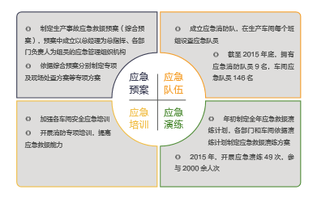



案例：消防技能大比武

2015年7月，公司举行第八届消防技能比武，共10个车间参与。比武设置多个竞赛项目，覆盖日常消防工作的重点环节和消防从业人员基本技能，具有很强的针对性和实战性。各车间应急队员相互比拼、相互学习，在比武中进一步提升应急救援能力。

**安全培训教育**

公司开展安全教育培训，使每位员工掌握安全生产知识、安全操作技能和安全防护知识，增强自我安全保护意识，提高事故处理能力。丰富安全培训方式，由传统课堂授课转向现场实践操作，并通过专题讲座、图片展示、视频播放、班组活动、技能比武等推动培训向更深层次的方向发展。2015年，开展员工安全培训3000人次。

* 1. **绿色运营**

公司推进“零排放”管理，践行绿色低碳可循环的生产理念。进一步加大节能减排，提高资源能源综合利用效率，大力发展循环经济，推广新型、高效、低碳的产品，实现清洁发展、低碳发展和可持续发展。

**环境管理**

公司完善环境管理体系，建立“对比先进、分析差距、持续改进、不断超越”长效对标管理工作机制，不断优化环境管理模式。在行业内率先通过ISO14001环境管理体系、OHSAS18001职业健康安全管理体系认证以及危险化学品从业单位二级达标认证。

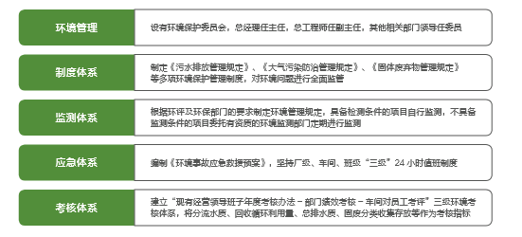

**环保培训**

每年年初编制年度培训计划，根据计划安排，针对不同层次环保从业人员，实施员工素质提升培训。2015年，环境教育培训投入1万元，组织环保培训4次，60余人次参与环保管理人员采用外培的方式，实施ISO14001内审员资质培训、环保从业人员资质培训，培训后提交培训报告组织污水处理员进行法律法规、污水处理操作规范等方面的继续教育，通过实践考核，提升污水处理员工的操作技能水平。

案例：开展废气处理工艺设计培训

2015年11月，公司开展废气处理工艺设计培训。培训主讲人就环境污染种类、世界八大公害事件、石油化工废气主要污染来源及危害等问题进行剖析，系统介绍目前废气处理主要的工艺方法，并对公司废气治理措施及运行情况做出深刻细致的讲解。公司技术部、生产部30余名干部员工参加培训。

**减少污染物排放**

公司秉承“三废是放错位置的资源”的理念，积极推动三废资源利用。严格遵守国家、地方相关环境法律法规，推广和应用环保新技术，努力减少废弃物排放。

◎统计记录：建立各车间废水及废气处理设施的台账、记录，有效控制各车间废水排放指标及排放量；针对各车间废气处理情况，建立适用于自身的废气处理记录，并定期进行汇总统计。

◎技术引进：在废水、废气、废渣治理过程中，先后引进先进的工业废水蒸发器（MVR）技术、催化氧化技术、焚烧炉技术等，并确保各种环保设施正常运转。

◎实时监督：加强对废水、废气处理设施运行状况的监督和管理，及时跟踪各车间及总排口的水样分析数据，确保处理设施有效运行；与当地环保部门联网，于废水排放口配备哈希在线监测设备，对废水处理站出水化学需氧量（COD）、氨氮和废水流量进行自动监测及数据采集。

◎严格考核：严格控制污染物排放的指标，倒逼车间加强污染物排放的处理。

案例：生产过程中的“三废处理”

2015年11月，公司开展废气处理工艺设计培训。培训主讲人就环境污染种类、世界八大公害事件、石油化工废气主要污染来源及危害等问题进行剖析，系统介绍目前废气处理主要的工艺方法，并对公司废气治理措施及运行情况做出深刻细致的讲解。公司技术部、生产部30余名干部员工参加培训。

案例：打造“零排放”车间

在代森类产品生产过程，公司建设预处理和综合生化处理项目，通过回收代森类废渣、将生成的硫酸锰溶液回用生产，实现废水达标排放；实施物料密闭输送项目，对粉尘、烟尘等污染物进行处理，污染物得到回收利用，实现尾气达标排放；同时将废渣资源化利用，无利用价值的废渣委托有资质的固废处置公司处理。

案例：污水处理

厂区按规范要求实施清污分流、雨污分流，生产车间产生的生产污水、生活污水及地面冲刷水集中收集入池或预处理后，管道架空输送至废水车间处理，经处理后废水进入外排水暂存池，分析达新沂市经济开发区工业污水处理厂接管标准后，经“一企一管”专用管道排入新沂工业污水处理厂集中处理。

|  |  |
| --- | --- |
| 控制废气排放 | ◎氯化氢（HCl）、二氧化硫（SO2）工艺废气，采用“三级水吸收+二级碱液吸收”处理  ◎锅炉烟气处理采用碱液水膜除尘进行处理；粉尘尾气采用“二级旋风除尘器+一级布袋除尘”处理  ◎甲硫醇、氯化氢工艺废气采用焚烧炉及三级降膜碱吸收、二级次氯酸钠水吸收、五级高锰酸钾水吸收、活性炭吸附处理 |
| 控制废水排放 | ◎含氨废水通过多效蒸发回收硫酸铵出售，蒸出水车间回用  ◎其他含盐废水经车间蒸发脱盐处理，蒸发浓缩液采用焚烧炉焚烧处理  ◎蒸出水采用电芬顿、电解、二氧化氯保护破氰、酸化水解、内循环（IC）厌氧、周期循环活性污泥法（CASS）生化工艺处理后达到新沂市工业污水处理厂接管要求 |
| 控制固体废弃物排放 | ◎生产过程中产生的可利用废渣，由生产车间分类收集后，由生产部定期安排有关车间加工成产品出售或利用  ◎其它可回收再利用的副产品由综合部处置，不能利用的危险废弃物，由各车间设置危废临时贮存点，定期转移至危废仓库，再交有资质单位处置 |
| 控制噪声排放 | ◎按照闹静分开的原则，设施合理布局  ◎选用噪声小、效率高的低噪声设备  ◎建设独立的操作室和控制机房隔离噪音  ◎设备采取隔声、消音、减震等降噪措施  ◎项目建设同时在厂界周围种植10米宽乔灌木绿化围墙，吸声降噪 |

**提高能源利用率**

公司推广先进的生产方式，从制度、技术、管理等方面提高能源、资源利用效率，实现废弃物减量化和资源化，构建循环经济产业链。

* 持续实施节能技改，不断提高能源效率
* 开展开源节流、节约增效激励工作，产生良好经济效益
* 完善计量器具管理，满足能源管理要求
* 85%再生资源循环利用率

案例：锅炉节能管控

公司对锅炉排污余热进行充分换热利用，对软水预加热，通过换热后，锅炉污水排放温度可下降约40℃，软水温度可提升35℃以上，按每天耗用500吨软水计算，每天节约用煤约3吨，一个月可少用燃煤90吨。

**绿色环保行动**

践行绿色企业文化，开展绿色公益活动，共建碧水蓝天。公司秉持“花园式工厂”的理念，积极推行绿色办公，并将严肃的化工气氛轻松化，打造绿色生态园区，实现人与自然和谐相处。

公司从点滴小事着手，在厂区醒目处设置环保宣传标语，并举办多次环保讲座，提升员工环保意识。开展绿色办公，上线办公系统，应用电子文档、K3金蝶软件，大大减少纸张的应用，此外公司应用“云之家”管理体统，实现电子考勤和智能办公，进一步减少了纸张的浪费。公司还创新公益形式，向当地居民宣传绿色环保理念，倡导低碳环保生活。

1. **开创伙伴共赢的局面**

利民股份与各方伙伴协同合作，分享可持续发展最佳实践，为产业链的可持续发展带来贡献和价值，与合作伙伴实现共成长、齐发展。

**荣誉**

★获评中国农药工业协会“2014年度中国农药出口额30强”

★获评中国农药工业协会“2015中国农药行业销售百强”。

* 1. **打造责任供应链**

公司在推动自身可持续发展的同时，持续加强供应商、分包商履责能力建设，杜绝收贿受贿等不当行为，与其携手并进，共同打造责任供应链。

**供应链管理**

加强供应链管理已成为企业提升核心竞争力的重要趋势。公司培育长期、优质的供应商资源，提升公司供应商管理的效率与水平，推动供应链合作伙伴共同发展。

◎供应商审核：定期评估供应商，并对其进行审核，优化供应商结构，确保良好稳定的供应商关系。

◎供应商权益保护：遵守国家及地方的法律法规，建立健全供应商保护机制，保障供应商合法权益。

◎负责任采购：延伸绿色产业链条，充分考虑原料获取过程对环境的影响，加大材料招标中绿色、环保的评分权重，实现采购源头的绿色环保。

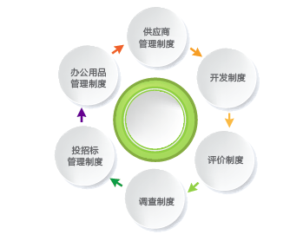

案例：电子采购管理系统上线运行

公司电子采购管理系统上线运行。电子采购平台有效减少人为因素对采购的影响，避免了信息不对称对供应商报价造成不利导向，为供应商提供平等的谈判机会；同时可自动生成比价单，提高工作效率。截至2015年底，网上采购金额达2.32亿元。

**供应链企业成长**

公司发挥自身在行业领域的技术水平和专业优势，通过见面会、培训等形式了解供应商和分包商遇到的困难，探讨可持续发展合作模式，提升供应链伙伴专业能力，实现共同发展。2015年，供应商培训投入6万元，培训人数580人次。

**战略合作**

公司积极推进与企业及高校对接，在项目建设、技术研发等方面不断拓展合作领域，寻求更多合作方式，共享发展成果。

**国际间企业合作**

■与杜邦、先正达、陶氏益农、拜耳、汉姆等跨国公司建立长期合作关系，积极配合过程审核，取长补短，有效扩大品牌的传播和影响。

■以合作促创新，通过全方位合作调整产品结构，加快升级换代步伐。

■以合作谋发展，与供应商结成战略联盟，实现合作共赢。

案例：中间性试验基地

为推进科学发展、合作共赢的价值观念，公司以纪念日、交流会等方式，积极与巴斯夫(中国)有限公司开展深度交流。双方根据各自的经营情况，对重大项目、重要产品进行交流会谈，建立了友好互信的合作关系。

**高校、科研所合作**

■与中国科学院大连物化所、沈阳化工研究院、湖南化工研究院、南开大学农药国家工程中心、南京工业大学、东南大学等科研院所和高等院校建立长期的合作关系，加强沟通和技术交流。

■国家级博士后工作站现有博士8名，另聘请12名专家、教授作为长期技术顾问，加强学术知识建设，奠定理论基础。

案例：中间性试验基地

公司为促进共同发展、达到技术进步的目标，与湖南化工研究院国家农药工程技术创制中心南方基地合作成立“国家农药工程技术创制中间性试验（新沂）基地”。公司高度重视与科研所的合作，期望实现效益共享、合作共赢。双方根据现实情况积极发挥各自的优势，将技术创新作为发展的核心动力，保证基地的顺利运营。

* 1. **推动行业进步**

公司在寻求企业发展不竭动力的同时，投身于行业标准的制定，深入开展与行业之间的合作交流，实现企业与社会的和谐共赢。

**行业交流**

公司不断加强与同行业之间的科技合作交流，实现优势互补，不断提高企业技术竞争力。

■参加“FCI全球农化行业新领袖特训营”，理解欧美市场开发最佳的营销策略、辨别欧美市场中主要的市场和产品机遇等。

■与中国农药工业协会共同主办“柑橘健康高产全程解决方案”研讨会，集思广益，发挥协同作用，商讨解决问题的方案。

■参与由中国石油和化学工业联合会、中国化工环保协会、盐城市政府主办的全国化工行业环境保护与清洁生产会议，就行业内环保难题进行交流与讨论。

■参加中国农药工业协会非农业用药专业委员会成立大会，就各自涉及非农领域用药现状与发展进行广泛的交流与探讨。

**标准制定**

公司积极发挥企业的经验和优势，主动参与国家和行业发展研究、规划及标准制定，推进产业结构升级，为行业发展贡献力量。截至2015年底，共参与15个国家标准制定，参与6个行业标准制定。

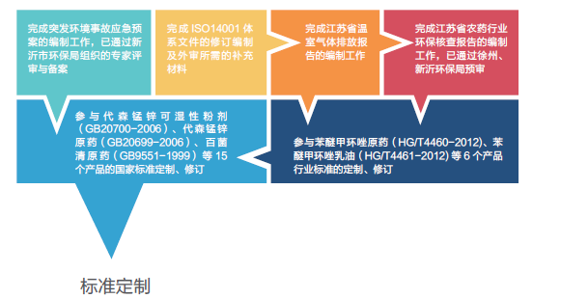

* 1. **投资者权益保护**

为维护和保障投资者的利益，公司不断完善信息披露，积极促进与投资者的良好沟通，并持续加强投资者风险教育。2015年度在《证券时报》和巨潮资讯网上共发布193项公告，向深交所报送93项报备资料，信息披露及时、准确，信息透明度高。2015年公司还通过不同的渠道和形式，接待各类媒体和投资者电话和实地来访，并通过网络平台互动易与投资者实时互动，与投资者进行了充分而有效的交流。公司充分考虑投资者、独立董事和监事会的意见，通过多种渠道主动与股东特别是中小股东进行沟通和交流，充分听取中小股东的意见和诉求，及时答复中小股东关心的问题。

公司在股利政策及现金分红方面，重视对投资者的合理投资回报并兼顾公司的可持续发展，利润分配现金方式优先于股票方式，在满足公司正常生产经营的资金需求情况下，公司总体上每年以现金方式分配的利润不少于当年实现的可分配利润的百分之二十，或公司连续三年内以现金方式累计分配的利润不少于三年实现的年均可分配利润的百分之六十。2015和2014年度公司分别发放现金股利3900万元和3000万元，约占合并报表中归属于上市公司股东的净利润的58%和62%。

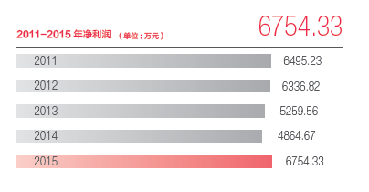

* 1. **带动地方发展**

公司在发展自身的同时，利用经济优势和规模优势，积极纳税，促进就业，带动地方发展。2015年，公司纳税总额为1829万元。

**树立发展典范**

■致力于打造安全、环保企业，树立行业典范。积极配合演习、参观，为新沂市发展贡献企业经验。

**促进就业**

■利用多种渠道进行招聘，吸引人群就业，缓解当地就业压力。截至2015年底，拥有合同工1000余人。

**推动农业发展**

■利用公司具备的最新技术，在考察当地农业发展现状的基础上，推动农业种植技术创新，降低病害损失。成立新沂小蜜蜂农业开发有限公司，探索生态农业发展。

**贡献城市建设**

■修建乡村公路，促进经济发展；捐资10万元修建4A级旅游风景区——马陵山；捐资10万元修建新沂市市民广场一角。

1. **绘就社区和谐的画卷**

利民股份坚持以人为本、科学发展的价值观念，走人性化的发展道路，努力将企业筑造为员工快乐工作、安全工作、幸福生活的“幸福企业”。公司关心弱势群体，积极参与爱心捐赠等社区公益事业，与社区共同进步。

**荣誉**

★获全国拔河新星系列赛总决赛第四名

★获徐州市总工会“幸福企业”称号

* 1. **保障员工权益**

公司严格遵守劳动合同法等国家劳动法律法规，保障员工平等就业，尊重人权，保护隐私，为员工提供合理的薪酬福利，建立健全职工代表大会制度，保障员工的民主权利。

**平等雇佣**

公司严格遵守国际行为规范和业务所在国的法律法规，规范劳动用工管理，持续完善用工形式和用工规则，健全用工管理机制。依法与员工签订劳动合同，签订率为100%。2015年，新吸纳就业人数123人。

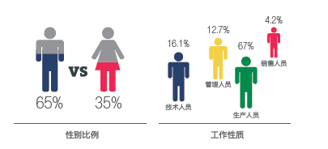

**薪酬福利**

公司倡导“追求卓越”的价值理念，实行以市场化为原则，根据岗位价值、个人能力和绩效结果，建立有竞争力的市场化薪酬体系，不断完善多层次、多角度的员工福利体系，激励员工创造价值，使薪酬分配与员工的努力付出和价值创造相匹配，实现企业价值和员工利益的共同提升。2015年，公司社会保障（五险一金）投入达1957万元，覆盖率100%。

**健康管理**

公司严格遵循《中华人民共和国职业病防治法》，探索建立职业健康安全管理体系，强化职业健康安全管理，提高员工职业安全健康水平。2015年,员工职业健康体检覆盖率53.9%，健康档案覆盖率68.1%。

■轻伤事件年度发生率小于2‰，员工职业病发生率为零，职业卫生监测合格率为100%。

■对员工和承包商进行安全生产教育培训，资金投入11.6万元，培训人数5000人次。

* 成立职业健康安全管理工作领导小组，制定职业健康管理制度，改善生产作业环境，防治职业病
* 加强员工职业安全教育，提供健康安全用具、设施，开展职业病防治法及职业健康知识培训，提升员工职业健康意识和能力
* 与本地有职业健康体检资质的人民医院签订协议，每年组织接触有害职业病因素作业人员进行体检

**民主管理**

公司推进和完善职工代表大会制度等企业民主制度体系建设，搭建民主管理体系，组织员工进行民主选举、民主决策，保障员工的知情权、参与权、监督权等。此外，公司以总经理信箱、人力资源部门接待、开展访谈等多种渠道，倾听员工的心声与建议，使员工更好地参与公司运营与管理。

案例：举办座谈会与员工沟通交流

公司通过举行员工座谈会，了解员工工作和生活的情况，知悉员工的期望和要求，帮助员工解决问题。通过与员工的密切交流，公司获悉并解决班车路线、劳保发放等问题，提高员工满意度，使员工安心工作、安心生活。

* 1. **成就员工价值**

员工能力的提升与发展，离不开系统全面的培训。公司围绕企业发展战略，结合员工发展需求，扩大培训规模，创新培训方式，丰富培训内容，面向全员展开分层、分类、分级的各项培训，为公司可持续发展奠定人才基础。

按照《2015年度培训计划》，优化培训体系，在普及专业知识的基础上，不断开发员工的潜能，扩大员工眼界。公司还开展外部培训，涵盖设备维修、产品科研方法、分析技术、职业素养等六个方面。2015年度组织各类培训共152次，参与培训人数达1100余人，投入资金50.1万元，提高了员工各方面的素养。公司学习先进企业的人才发展模式，以创新的平台和机制不断拓展员工职业发展空间，建立人才库，促进员工职业发展，实现员工价值最大化。

案例：商务礼仪培训

为改善员工职场形象，公司人力资源部组织商务礼仪培训，来自董事会办公室、总经办等100名干部员工参加培训。此次培训内容包括礼仪初探、服装形象仪表、商务礼仪及礼仪禁忌等方面。通过案例讲解、实景展示等方式，有效提升员工的职业素养。

案例：电器仪表技能培训

为提升员工理论知识水平，公司技术中心及人力资源部联合举办电器仪表技能知识培训，生产部仪表操作人员、设备管理人员及电工操作人员等100余人参加培训。参训人员就各自岗位涉及问题进行广泛交流与探讨，为生产提供了技术支持及保证。

案例：办公软件培训

公司为提升办公效率及推进绿色办公，上线办公自动化系统，开展办公软件培训活动。公司所有机关人员、宣传部、生产部办公室等相关人员参加培训。公司还开展“云之家”智能化办公系统培训等相关办公系统与软件的培训，使员工更加熟悉互联网时代的办公环境，为高效办公奠定基础。

* 1. **提升员工归属感**

公司高度重视企业文化建设，注重人文关怀，改善员工工作、生活条件，在节假日发放福利用品和纪念品，积极开展文体娱乐活动，丰富员工业余生活，帮扶困难员工，关爱离退休员工，增强员工归属感。

**丰富员工生活**

公司积极营造和谐、健康、向上、兼容并蓄的企业文化，通过丰富多彩的论坛、茶话会、评选等活动，增强员工对企业文化的理解和认同感。

**关爱员工**

我们开展主题丰富的员工活动，通过发放节日贴心礼物、节假日慰问困难员工等形式多样的活动，传递员工关怀。

**关注一线员工**

努力改善一线员工的工作环境。关心员工的身体健康情况，开展走访慰问等活动。每年大年三十，公司领导都来到一线，为生产车间的员工送去祝福；开展“冬送温暖、夏送清凉”等活动，在为员工提供物质基础的同时，也提供精神关怀。

**关注女性员工**

注重营造平等、尊重的组织氛围，持续关心女性员工，加强女性员工权益保障，增强女性员工对公司的归属感和认同感。开展三八节、母亲节等系列活动，发放礼品，组织女员工代表座谈会，了解员工所想、所感、所需；开展女性身心疾病的预防及保健方面的知识讲座等。

**关注困难群体**

重视对困难员工家庭的帮扶救助，形成公司拨款和员工自愿捐助相结合、覆盖各个困难群体的扶贫帮困工作长效机制和责任机制。走访和了解困难员工情况，及时为员工排忧解难，开展双节送温暖活动，为困难员工送去慰问金，帮助有困难的员工家庭渡过难关。

**关注海外员工**

重视海外员工的权益保障和身心健康，制定海外机构员工回国探亲带薪休假制度。建立领导走访谈心制度，畅通海外劳务人员沟通渠道，及时了解员工生活工作困难，努力满足员工诉求。提供语言文化培训和专业技能培训，增进不同国籍劳务人员的互信交流，增强员工间的凝聚力和战斗力。

* 1. **热心公益事业**

公司不断完善社区公益事业的开展机制，规范对外捐赠行为，引导青年志愿者参与社区共建、环保公益、爱心助学等活动，回馈社会,助力和谐社会建设。

**志愿者活动**

员工志愿者活动是公司为培育员工的志愿精神和能力所进行的长期项目。公司努力推动志愿者活动体系化、制度化、常规化。2015年，员工参与志愿者活动达451余人次。

**基金会建设**

公司整合各类资源，以公开透明为原则，以丰富的形式和渠道为依托，广泛开展捐资捐物活动，促进公益事业发展。

■成立捐资互助基金会，资金来源于公司董事长及中高层干部的捐赠。

■每年捐赠50万元设立利民名优教师基金，对新沂市名优教师进行表彰。

■举行“金秋奖学”活动，每年对驻地村民及厂内员工子女进行学业资助。

■每年向新沂市慈善总会捐赠50万元。

1. **责任管理**
   1. **社会责任组织体系**

公司成立由企业高管和部门负责人组成的社会责任委员会，负责统筹规划公司整体社会责任工作，初步建立社会责任工作体系。

社会责任委员会是公司推进可持续发展的重要组织保障。社会责任委员会下设社会责任工作办公室，主要负责制定社会责任工作规划、管理制度，组织实施社会责任实践，对外开展社会责任交流，编制发布社会责任报告等。

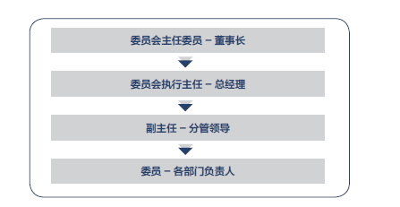

* 1. **社会责任议题管理**

**议题识别**

对公司外部环境、自身战略及可持续发展能力进行分析评估，识别利益相关方期望和诉求，整理相关的社会责任议题。从“对利益相关方的重要性”和“对利民股份的重要性”两个维度对议题进行排序，确认各个领域关键议题。

**议题实施**

根据识别出的实质性议题，制定社会责任实施策略，同时将社会责任议题细化为可操作的具体目标，逐步推进实施。

**议题评估**

将社会责任议题实施情况量化为不同的等级，根据评估的结果进行改进。

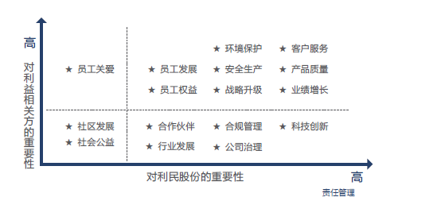

* 1. **利益相关方沟通**

公司从运营实际出发，主动识别利益相关方，创新利益相关方沟通和互动模式，了解和回应利益相关方的期望和诉求，不断提高社会责任工作绩效，实现与利益相关方的共同发展。

|  |  |  |
| --- | --- | --- |
| 利益相关方 | 期望 | 沟通与回应渠道 |
| 股东与投资者 | 资产保值增值  防范经营风险  开拓新市场与新机会 | 企业年报  公告路演  深交所投资者关系互动平台  电话与现场接待 |
| 政府与监管机构 | 合法运营  依法纳税  贡献地方经济发展 | 监管考核  主动纳税  专项会议 |
| 行业 | 技术创新  行业科普  产业振兴 | 业内展会  科普行动  专项会议 |
| 客户 | 优质的产品  良好的售后服务 | 展销会  定期走访  日常联络  客户会议 |
| 供应商 | 公开、公平、公正采购  诚实守信 | 现场考察  定期走访  招标会议  合同谈判 |
| 环境 | 环境保护  节能减排 | 在线监测网站  监督机构考察 |
| 员工 | 薪酬福利  职业健康  搭建成长平台  工作与生活平衡 | 总经理信箱  员工走访  人力资源部门接待  座谈会  员工培训 |
| 社区 | 促进就业  促进当地经济发展 | 企业官网  公众微信  公众参观 |

1. **展望2016**

面向2016年，公司将继续为股东、客户、供应商、员工、环境及整个社会做出更加持久的贡献，义不容辞地承担企业公民的义务，并将企业社会责任与公司战略相结合，以更加透明、开放的态度，推动利民股份和社会的可持续发展。

公司将紧密围绕企业经营宗旨，整合各方优势资源，持续推进公司各项管理与实践：从加强科技创新平台、队伍建设，强化科技管理能力等方面全面提高科技创新能力，树立行业典范；与各方伙伴协同合作，分享可持续发展最佳实践，为产业链的可持续发展带来贡献和价值，与合作伙伴实现共成长、齐发展，保护投资者权益，畅通中小投资者沟通渠道；创新人才选用和激励机制，着力加强人才队伍培养与建设，关注员工感受，营造开放包容、凝聚传承的人才发展氛围，切实关爱员工，促进员工价值与公司价值共同提升；不断整合资源，以公开透明为原则，以丰富的形式和渠道为依托，结合行业特点和自身优势，广泛开展公益活动，助力社区和谐发展。

未来，公司将积极履行企业公民责任，不断提升行业地位，为自身以及股东等利益相关方的发展赢取更大的空间，树立可信赖、勇担当、负责任的企业形象。

1. **专家点评**

我阅读了《利民化工股份有限公司2015年社会责任报告》，这是利民股份发布的第一份社会责任报告。利民股份是中国农药行业的领先企业，从报告中，我感受到利民股份“所求之利回报于民”的企业价值观真实落地到企业运营的方方面面。报告以丰富翔实的内容向利益相关方呈现了利民股份的责任履行状况，体现了一家上市企业的承诺担当和可持续发展实力。

系统全面而不失特色。报告从价值创造、安全绿色发展、伙伴共赢和社区和谐四个模块全面披露了利民股份履行社会责任的理念、措施和成效，重点突出了公司在产品品质、安全生产和环保领域的技术优势和毫不动摇的履责态度。公司不断完善质量控制体系，回应客户的期望和诉求；采用智能化管理系统与设备，提升安全绩效；推进“零排放”管理，打造花园式工厂，实现人与自然和谐相处。

回应利益相关方关注重点。报告展示了利民股份积极应对农药市场的机遇和挑战、适应现代化农业集约化经营和农业互联网模式变革的方法与成果。文字详略得当、层次清晰分明、数据真实有效，有针对性地体现了行业热点，回应了利益相关方对产品品质和环境影响疑虑。与此同时向全社会展示了公司关心弱势群体、积极参与爱心捐赠等社区公益事业，引导青年志愿者参与社区共建、环保公益、爱心助学等活动的履责进程。

期待利民化工股份有限公司在新的一年继续推进企业社会责任建设，提升责任管理能力，完善社会责任工作体系，为公司的可持续发展贡献更大的力量。

于志宏

商务部《WTO经济导刊》社长/主编

1. **报告指标索引**

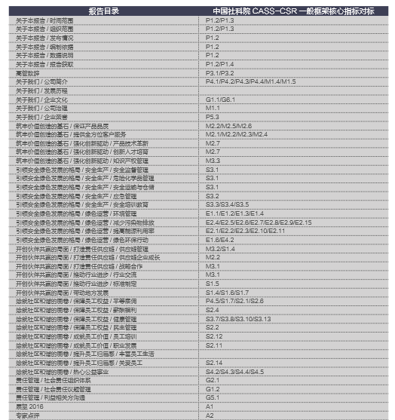

1. **意见反馈表**

为了改进利民股份社会责任工作，我们希望得到您的反馈，这将成为我们改善和提高社会责任报告质量的重要依据。请将反馈意见邮寄至江苏省新沂市利民化工股份有限公司行政楼三楼董事会办公室。

您认为报告总体上：

□很好□较好□一般□较差□很差

您认为报告在结构上：

□很合理□较合理□一般□较差□很差

您认为报告的可读性：

□很高□较高□一般□较差□很差

您认为报告的版式设计是否有助于您的阅读：

□很好□较好□一般□较差□很差

您认为报告披露的社会责任信息：

□很有价值□价值较高□一般□价值较低□没什么价值

您对报告中哪一部分最感兴趣：

————————————————————————————————

您想进一步了解的信息：

————————————————————————————————

您对利民股份社会责任工作的意见和建议，请在此提出：